## Caso 1.2.4

14/05/2019

En esta carpeta llamada **Bloque 1 AMENAN más ARDUCAM**

Subcarpeta llamada **1.2.4) Interm sube autom y tempor fotos via email**

Se encuentra el archivo **Caso_1_2_4.INO** y la app **Caso_1_2_4.apk** que se entiende con él, la funcionalidad del conjunto es la siguiente:

1. Energizar AMENAN
2. Arrancar la app
3. Una vez que el celular se ha conectado al Access Point del ESP8266, se habilita en la aplicación el botón de pedido.
4. Oprimido por el usuario en la interfaz del Intermediario, hace que este envíe el comando hacia la AMENAN
5. Esta toma la imagen y la graba
6. Luego procede a la secuencia de envío de la misma vía WiFi hacia el Intermediario
7. Este, luego de recibirla y grabarla en una carpeta específica la envía a través de correo electrónico a una cuenta predefinida (arranqué las pruebas usando la mía personal y luego se usó la creada específicamente para esto, [cuenta.destino2018@gmail.com](mailto:cuenta.destino2018@gmail.com), con contraseña *linac2019*). Algunos mensajes sencillos en pantalla van reportando los pasos del proceso.

En la subcarpeta **imgs** hay unos archivos generados durante las pruebas (llamados **2019_05_08_12_33_36.jpg** y **2019_05_13_16_52_36.jpg**).

Secuencia en la app android:

1. En cuanto arranca, el botón permanece grisado (deshabilitado) hasta que se conecta al ESP y obtiene IP, allí se habilita el botón:

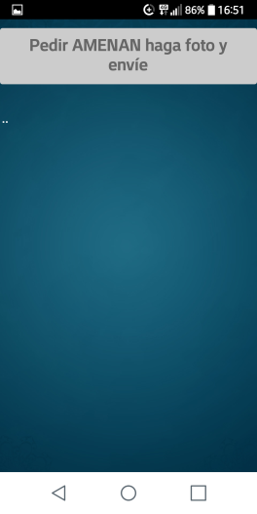

1. En cuanto estableció comunicación con el ESP8266, presionar el botón (luego de que se habilitó, claro) y cuando se está recibiendo la imagen recién tomada se ve esto:

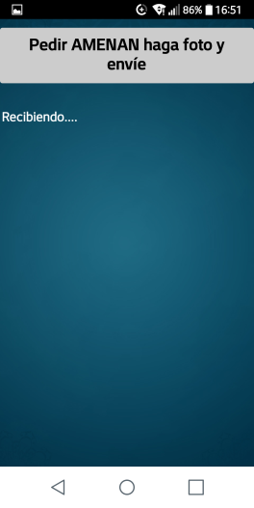

1. Al terminar el proceso de recepción de la imagen y envío de email se muestra lo siguiente:

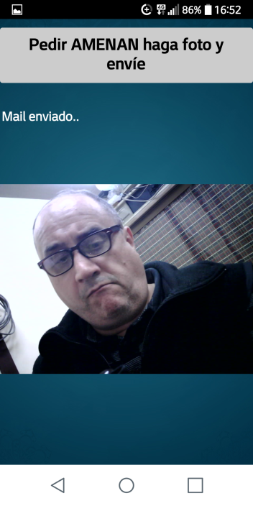

Los seteos de las imágenes tomadas están definidos en el archivo **Caso_1_2_4.ino**, a partir de la línea 48:

// DEFINIR RESOLUCIÓN POR DEFAULT

#define resolucion OV2640_1280x1024

//#define resolucion OV2640_1024x768

//#define resolucion OV2640_800x600

//#define resolucion OV2640_640x480

//#define resolucion OV2640_352x288

//#define resolucion OV2640_320x240

//#define resolucion OV2640_176x144

// DEFINIR ILUMINACIÓN POR DEFAULT

#define iluminacion Office //Oficina, iluminación artificial

//#define iluminacion Auto //Automático, normalmente el 1er disparo sale feo

//#define iluminacion Sunny //Exterior, soleado

//#define iluminacion Cloudy //Exterior, nublado

//#define iluminacion Home //???

// DEFINIR BRILLO POR DEFAULT (5 niveles)

#define brillo Brightness2

//#define brillo Brightness1

//#define brillo Brightness0

//#define brillo Brightness_1

//#define brillo Brightness_2

// DEFINIR CONTRASTE POR DEFAULT (5 niveles)

#define contraste Contrast2

//#define contraste Contrast1

//#define contraste Contrast0

//#define contraste Contrast_1

//#define contraste Contrast_2

// DEFINIR SATURACIÓN POR DEFAULT (5 niveles)

#define saturacion Saturation2

//#define saturacion Saturation1

//#define saturacion Saturation0

//#define saturacion Saturation_1

//#define saturacion Saturation_2